Pressemitteilung ifm-pm 691/0821
Fachgebiet: Unternehmensnews

ifm baut neues Logistikzentrum in Tettnang
Essen, August 2021 – Mit einer Investitionssumme von 12 Millionen Euro baut ifm in Tettnang ein neues Logistikzentrum und macht den Standort so fit für das zukünftige Wachstum. Am 11. August 2021 fand der symbolische erste Spatenstich statt.
Im Frühjahr 2023 wird es in Betrieb gehen – nun fand der symbolische erste Spatenstich zum Baubeginn des neuen Logistikzentrums von ifm am Standort Tettnang statt. Als Reaktion auf das starke und anhaltende Wachstum schafft das Unternehmen 130 neue Büroarbeitsplätze und neue Lagerkapazitäten, um auf die gestiegenen Produktionsmengen zu reagieren. Das neue Logistikzentrum wird Platz für 4.400 Palettenstellplätze bieten, die in automatisierten Verschieberegalen vorgehalten werden. Dieses moderne Logistikkonzept bietet hohe Zugriffsgeschwindigkeiten und nutzt den vorhandenen Raum optimal aus.
Der Fokus des neuen Logistikzentrums liegt auf der unmittelbaren Versorgung der Großkunden und stellt damit eine ideale Ergänzung des heutigen Zentrallagers in Essen dar. „Mit der Inbetriebnahme des neuen Logistikzentrums werden wir ca. 20 % unserer an den Bodenseestandorten produzierten Sensoren direkt und ohne Umwege über unser bisheriges Auslieferungslager in Essen an Kunden in aller Welt verschicken können“, sagt Dr. Dirk Kristes, Zentralgeschäftsführer Operations ifm, anlässlich des Baubeginns. Dies trägt ganz wesentlich zu einer Verbesserung der Klimabilanz von ifm bei, da so für ca. 10.000 Sensoren am Tag der Transportwege in das Zentrallager Essen entfällt. „Letztendlich können wir so unsere CO₂-Emissionen verringern und einen Beitrag zum CO₂-Neutralitätsziel von ifm bis 2030 leisten und dabei gleichzeitig den Wunsch zahlreicher Kunden nach einer hoch flexiblen und kurzfristigen Anlieferung erfüllen“, so Dr. Kristes.
Besonders zufrieden ist man bei ifm, dass für den Neubau keine neuen Flächen benötigt werden, sondern das bisherige 60 Jahre alte Lagergebäude abgerissen wird und durch den 5-stöckigen Neubau an gleicher Stelle ersetzt wird. „Damit leistet die ifm einen wichtigen Beitrag zur Eindämmung des fortschreitenden Flächenbedarfs und setzt stattdessen auf eine effiziente Nutzung der zur Verfügung stehenden Flächen bei einem deutlich reduzierten Energiebedarf je m².“, so Martin Buck, Vorsitzender des Vorstandes der ifm-Unternehmensgruppe.
In das neue Logistikzentrum wird ifm insgesamt 12 Millionen Euro investieren und liefert damit auch ein deutliches Bekenntnis zur Stärkung der Standorte in Tettnang und am Bodensee: „Denn eine leistungsfähige logistische Infrastruktur ist ein wesentlicher Erfolgsfaktor, um den Produktionsstandort Deutschland im Firmenverbund der ifm konkurrenzfähig zu halten“, stellt Martin Buck abschließend fest.
[2.470 Zeichen inklusive Leerzeichen]
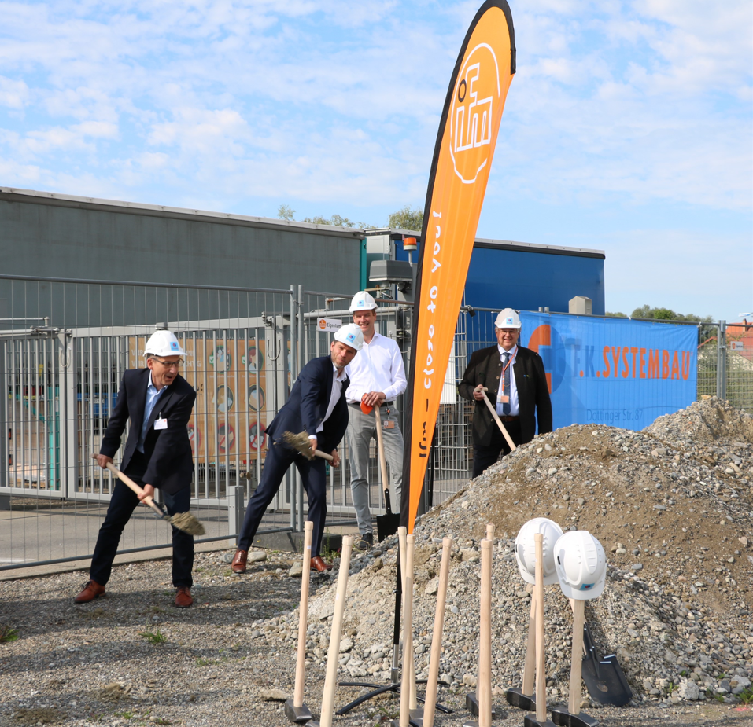 | ifm-pm 691 print.jpg  Der symbolische erste Spatenstich für das neue Logistikzentrum von ifm in Tettnang.  v.l.n.r.: Bruno Walter (OB Tettnang), Martin Buck (Vorsitzender des Vorstandes ifm-Gruppe), Dr. Dirk Kristes (Geschäftsführer ifm) und Karl Milz (ifm)
Über die ifm-Unternehmensgruppe

Aus einer Leidenschaft, zu einer Idee, zum Erfolg – wenn es um wegweisende Automatisierungs- und Digitalisierungstechnik geht, ist die ifm-Unternehmensgruppe der ideale Partner. Seit der Firmengründung im Jahr 1969 entwickelt, produziert und vertreibt ifm weltweit Sensoren, Steuerungen, Software und Systeme für die industrielle Automatisierung. Als einer der Pioniere im Bereich Industrie 4.0 entwickelt und implementiert ifm ganzheitliche Lösungen für die Digitalisierung der gesamten Wertschöpfungskette „vom Sensor bis ins ERP“. Heute zählt die in zweiter Generation familiengeführte ifm-Unternehmensgruppe mit mehr als 7.300 Beschäftigten zu den weltweiten Branchenführern. Dabei vereint der Mittelstandskonzern die Internationalität und Innovationskraft einer wachsenden Unternehmensgruppe mit der Flexibilität und Kundennähe eines Mittelständlers.

Abdruck kostenlos – Beleg erbeten.
Redaktionsanfragen  Agentur Dr. Lantzsch  Jörg Lantzsch  Schwalbacher Str. 74  65183 Wiesbaden  www.drlantzsch.de  Tel.: 0611-205 93 71  E-Mail: j.lantzsch@drlantzsch.de | Kontakt  ifm electronic gmbh  Simone Felderhoff  Friedrichstr. 1  45128 Essen  www.ifm.com  Tel.: 0201-24 22-0  E-Mail: presse@ifm.com

